**MSI i Blizzard Entertainment świętują 20-lecie World of Warcraft limitowaną edycją karty GeForce 4070 SUPER GAMING SLIM**

**Z okazji 20-lecia World of Warcraft i premiery dodatku The War Within, MSI ma przyjemność zaprezentować specjalną edycję kart graficznych GeForce RTX. Dzięki wyjątkowej współpracy z producentem tej gry mogliśmy w niezwykły sposób uhonorować dwie dekady epickich przygód i legendarnych bitew toczonych w świecie Azeroth.**

MSI i Blizzard Entertainment z dumą ogłaszają specjalną współpracę z okazji 20. rocznicy World of Warcraft® i wydania rozszerzenia The War Within. Jej owocem jest limitowana edycja karty graficznej GeForce RTX™ 4070 SUPER 12G GAMING SLIM World of Warcraft® EDITION, która została zainspirowana kolorami z kultowej gry. Karta zapewnia jednocześnie wyjątkowe wrażenia w grach dzięki GPU Nvidia 4070 SUPER, obsługując takie zaawansowane technologie, jak DLSS i ray tracing oraz zapewniając doskonałą jakość grafiki i płynną rozgrywkę.

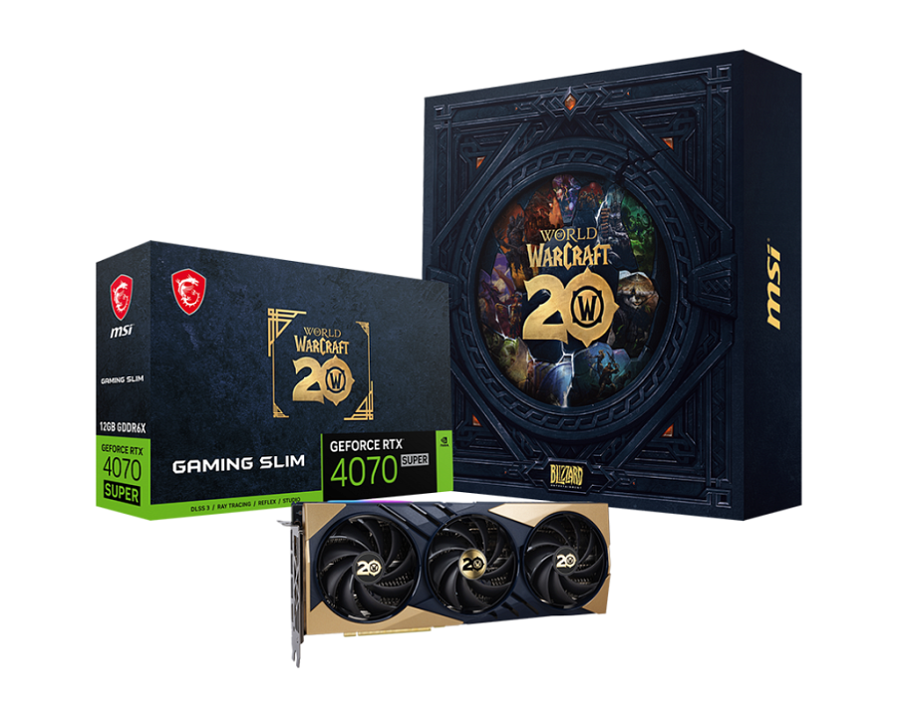

Limitowana edycja zawiera kultowe połączenie kolorów Mystic Blue i Glorious Gold znane z World of Warcraft®, a dodatkowo jest dostarczana z zestawem wyjątkowych magnetycznych paneli backplate, które łączą się niczym puzzle. Każdy z tych puzzli przedstawia inną historię z rozszerzeń World of Warcraft. Gracze mogą więc przygotować swoja własną, ulubioną kombinacje opowieści, tworząc spersonalizowaną panoramę uniwersum World of Warcraft.

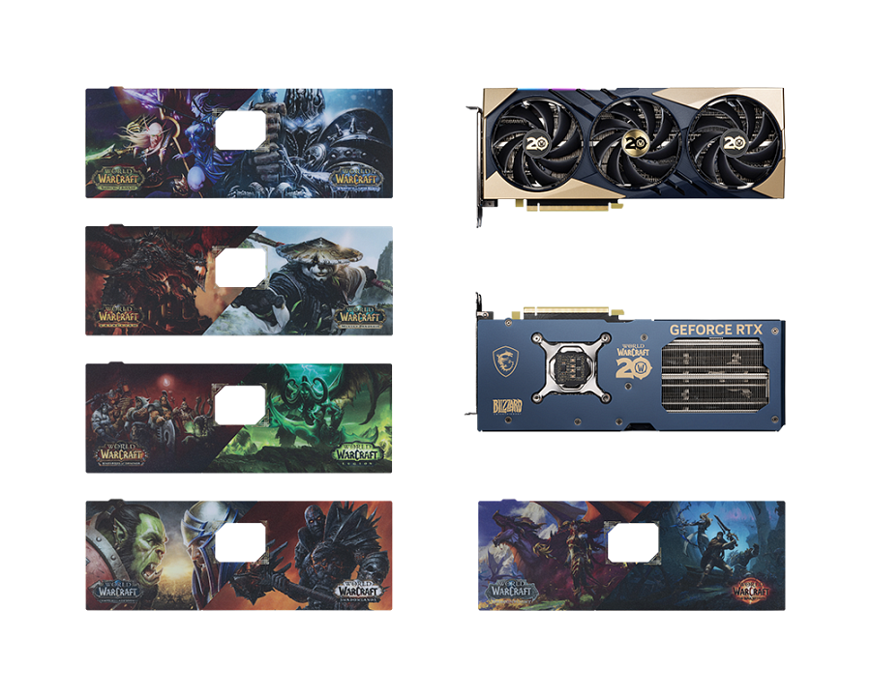

Karty graficzne z serii GAMING SLIM to smuklejszy wariant grafik z rodziny GAMING. Zachowują przy tym wysoką wydajność i agresywny wygląd, a system chłodzenia MSI TRI FROZR 3 poprawia rozpraszanie ciepła wokół karty graficznej, pozwalając użytkownikom cieszyć się ciszą i spokojem.

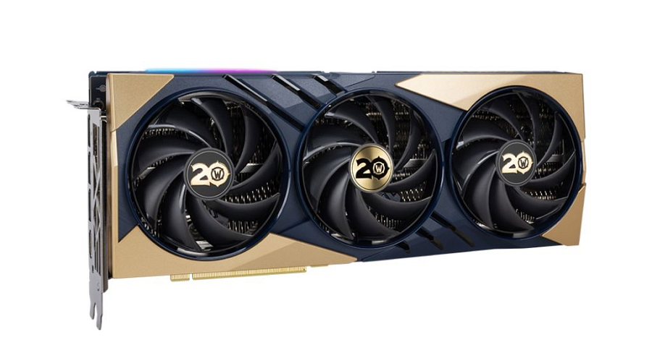

Współpraca pomiędzy MSI i Blizzardem to hołd dla World of Warcraft®, zrealizowany poprzez połączenie technologii i estetyki artystycznej w karcie graficznej, który zadowoli fanów kultowej gry. W ramach obchodów rocznicowych odbędzie się również specjalne wydarzenie, które zaprosi graczy do udziału w okolicznościowej podróży. Więcej informacji można znaleźć na oficjalnej stronie MSI oraz na platformach mediów społecznościowych firmy.